УПРАВЛЕНИЕ ОБРАЗОВАНИЯ АДМИНИСТРАЦИИ ГОРОДА БЛАГОВЕЩЕНСКА

**(УПРАВЛЕНИЕ ОБРАЗОВАНИЯ ГОРОДА**)

* + 1. **п р и к а з**

«18» ноября 2021 года № 912

г. Благовещенск

**Об утверждении**

**муниципальной команды**

**по функциональной грамотности**

Во исполнение приказа министерства образования и науки Амурской области от 15.09.2021 № 1158 «Об организации мероприятий, направленных на формирование функциональной грамотности обучающихся общеобразовательных организаций Амурской области»

**п р и к а з ы в а ю:**

1. Утвердить:

состав муниципальной команды для координации работы по формированию функциональной грамотности обучающихся общеобразовательных организаций муниципалитета (приложение № 1).

2. Контроль исполнения настоящего приказа возложить на заместителя начальника управления образования Костюнину Е.Ю.

Исполняющий обязанности

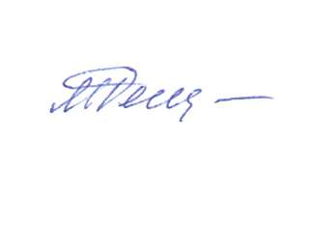начальника управления образования

администрации города Благовещенска Л.Н. Репина

,

Приложение № 1

к приказу управления

образования города

от  №

Муниципальная команда для координации

работы по формированию функциональной грамотности

обучающихся общеобразовательных муниципалитета

|  |  |  |  |
| --- | --- | --- | --- |
| Ф.И.О | Место  работы | Должность | Предмет |
| Акусок  Ирина Владимировна | Управление образования администрации города | Начальник отдела общего и дополнительного образования |  |
| Ларионова  Светлана Витальевна | МБУ ИАМЦ | Директор  МБУ ИАМЦ |  |
| Бухановская  Ольга Николаевна | МАОУ «Лицей № 11 г. Благовещенска» | Учитель  физики | Физика |
| Давшан  Наталья Алексеевна | МАОУ «Гимназия № 25 г. Благовещенска» | Учитель  математики | Математика |
| Кучумова  Инна Владимировна | МАОУ «Гимназия № 1 г. Благовещенска» | Учитель  химии | Химия |
| Ткаченко  Анна Владиславовна | МАОУ «Лицей № 6 г. Благовещенска» | Учитель  географии | География |
| Урманчеева  Ирина Геннадьевна | МАОУ «Школа № 28  г. Благовещенска» | Учитель  русского языка и литературы | Русский  язык |
| Фёдорова  Наталия Николаевна | МАОУ «Школа № 27 г. Благовещенска» | Учитель  биологии | Биология |